МУНИЦИПАЛЬНОЕ БЮДЖЕТНОЕ ДОШКОЛЬНОЕ ОБРАЗОВАТЕЛЬНОЕ УЧРЕЖДЕНИЕ «ДЕТСКИЙ САД» «БЕЛОЧКА» г.ТАРКО – САЛЕ ПУРОВСКОГО РАЙОНА
Познавательно – информационный проект
в старшей группе

Тема:
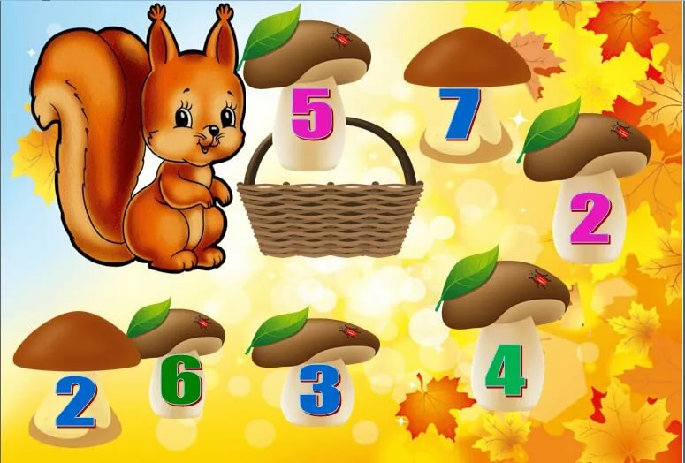
«Путешествие в мир Математики»

Воспитателиь: Загирова Р.А.
Тарко- Сале 2019год.
Познавательно – информационный проект
в старшей группе
Тема: «Путешествие в мир Математики»

Тип проекта:
- Познавательно- информационный
Вид проекта:
- Групповой,
- Познавательно – коммуникативный,
- Практический,
- Творческий,
Интеграция образовательных областей:
- «Познание»,
- «Речевое развитие»,
- «Художественно-эстетическое развитие»,
- «Физическое развитие»,
- «Социально-коммуникативное развитие».
- «Музыкальное»

Участники проекта:
- Дети старшей группы «Капелька»
- Воспитатели группы,
- Родители воспитанников.

Продолжительность проекта: краткосрочный 1 неделя
База проектной деятельности:
МБДОУ «ДС» Белочка г. Тарко- Сале.
Сроки реализации: с 16.03.2020г. по 29.03.2020г.
Актуальность проекта
Математика – один из наиболее сложных предметов в школьном цикле, поэтому для успешного обучения ребенка в школе уже в детском саду необходимо способствовать математическому развитию дошкольника, расширять математический кругозор, повышать качество математической подготовки к школе. Это позволит детям более уверенно ориентироваться в простейших закономерностях окружающей их действительности и активно использовать математические знания в повседневной жизни.
Математические представления должны осваиваться дошкольником последовательно, равномерно и систематически. С этой целью необходимо организовать образовательную деятельность, осуществляемую как в процессе организации различных видов деятельности (игровой, коммуникативной, трудовой, познавательно-исследовательской, продуктивной, музыкально-художественной, чтения художественной литературы), так и в ходе режимных моментов; а также самостоятельную деятельность детей с применением разнообразных игровых средств. Так же, математическое развитие детей будет более эффективно при взаимодействии с семьями детей.
Цель проекта: создать условия для познавательного развития детей старшего дошкольного возраста, путем преобразования «Центра занимательной математики» в развивающей предметно-пространственной среде группы.
Задачи проекта:
- Закрепить представление детей о месте чисел в числовом ряду, счет до 10 и обратно;
- Совершенствовать знание о геометрических фигурах и форме;
- Закрепит знания о последовательности дней недели;
- Развивать у детей внимание, логическое мышление, сообразительность;
- Проявлять интерес к решению логических задач, отгадыванию загадок;
- Развивать интерес к математике у детей старшего дошкольного возраста, эмоциональную отзывчивость через игры с математическим содержанием.
- Формирование математических представлений, речевых умений.
- Способствовать развитию логического мышления.
- Развивать самостоятельность познания, поощрять проявления творческой инициативы, находчивости.

Ожидаемые результаты:
Для педагога;
- Повышение психолого-педагогической компетентности педагога
- Оформления центра занимательной математики и использования его содержимого;
- Наличие в центре таких игр и игрового материала, освоение которых детьми возможно на разном уровне, с учетом их возрастных особенностей;
- Позитивное отношение родителей к вопросам преобразования центра занимательной математики, своими руками в группе;
- победить в смотре-конкурсе на лучшее методическое обеспечение «Центра занимательной математики» (на уровне ДОУ и представить результаты педагогическому сообществу.)
Для детей;
- Закрепятся знания детей о месте числе в числовом ряду;
- Обогатятся знания о геометрических фигурах и форме;
- Расширятся знания детей о днях недели;
- Разовьется логическое мышление, сообразительность.

Сотрудничество с родителями:

Консультации для родителей:
- «В мире геометрических фигур»
- «Математика — это интересно»
- «В мире пространства и времени»
- «Как научить ребенка определять время»
- «Занимательная математика»
- «Математические игры в домашних условиях»

Памятка для родителей:
- «Формирование элементарных математических представлений и развитие логического мышления детей старшей группы»
- Рекомендации для родителей;
- Учим детей логически мыслить»
- «Играем дома»
- « Игры по дороге домой»
- «Рекомендации родителям по формированию элементарных математических представлений - игра»
- « Зачем развивать мелкую моторику у детей»
- Индивидуальные беседы

Этапы проекта
I ЭТАП. Выявление проблемы
Превращение детей в умников и умниц.

II ЭТАП. Практические исследования.
Дидактические игры:
- « Сложи из конструктора цифры»
- « На что похожа геометрическая фигура?»
- «Найди лишний предмет»
- «Какой сегодня день недели?»
Графическое упражнение
- «Лабиринт»

Динамическая пауза с элементами гимнастики для глаз
- «Геометрические фигуры»

Пальчиковая гимнастика:
- «Мы делили апельсин»
- « Раз, два, три, четыре, пять, вышли пальчики гулять»
- «Вот маленькие ульи..»
- «Пять обезьянок»

Речевая деятельность:
- Разучивание стихов о цифрах.
- Д/упражнение «Загадки в стихах»

Чтение:
- «Сказка про цифры»
- «Ступеньки» Н. Носова
- «Три брата»
- «Четыре желания»

Музыкально- театрализованная деятельность:
Исполнение песен:
- «Десять лунатиков»
- «Веселый счет»

НОД:
- Математика - «Геометрические фигуры»
- Конструирование - «Строим дом»
- Рисование - геометрических фигур;
- Аппликация - «Дома нашего города»
- Лепка «Цифроград»

Подвижные игры:
- «Два мороза»
- «Называя дни недели»
- «Неделька, стройся»

III ЭТАП. ИТОГ.

РЕЗУЛЬТАТ ПРОЕКТА – КВМ «Клуб веселых математиков»

